**Пошаговая инструкция по постановке НКО на учёт через Госуслуги**

**Шаг 1. Авторизация на портале государственных услуг**

Один из учредителей НКО входит в свою учётную запись на сайте Госуслуг.

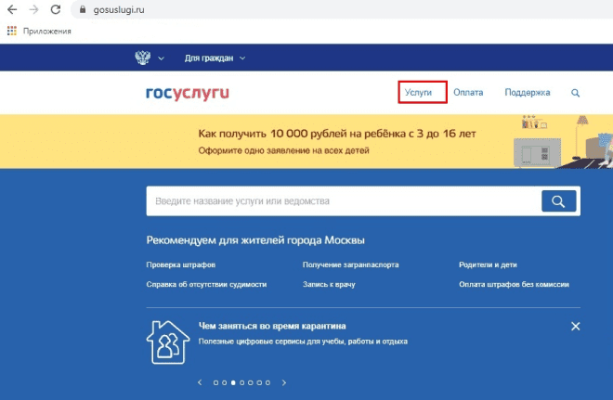

Далее в верхнем меню он выбирает раздел «Услуги».

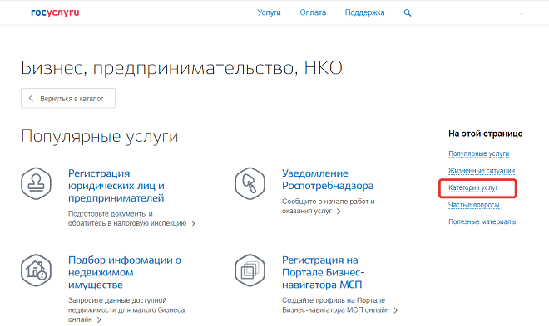

Затем следует прокрутить экран вниз и в разделе «Бизнес, предпринимательство, НКО» перейти в него. Справа в открывшемся окне открыть ссылку «Категории услуг»:

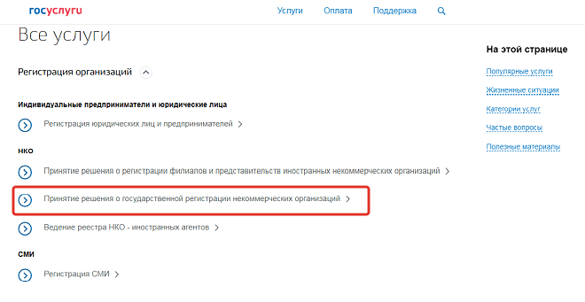

Затем нужно перейти в меню «Принятие решения о государственной регистрации некоммерческих организаций».

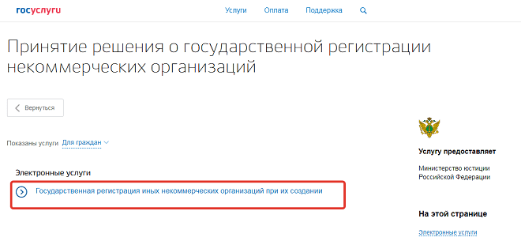

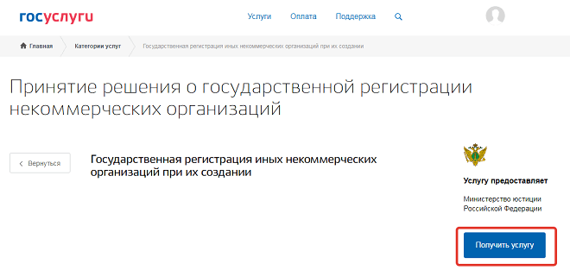

**Шаг 2. Подача заявления**

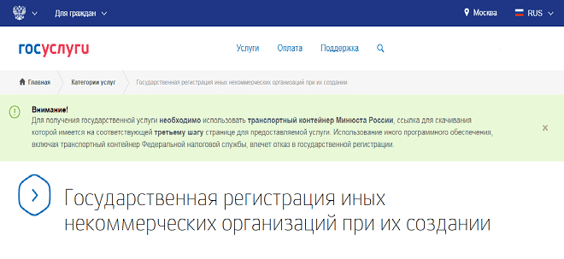

Сначала заявители предлагается выбрать орган Минюста.

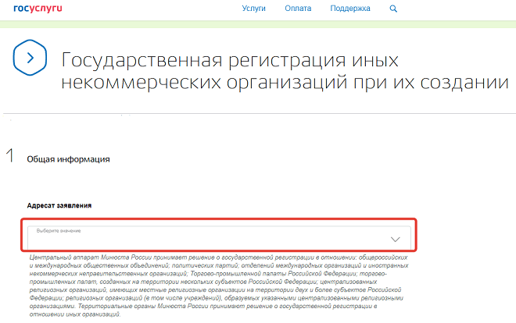

Следует обратить внимание на то, что ЦА Министерства юстиции России регистрирует такие формы НКО:

* международные и [общероссийские общественные объединения](https://www.firma-vega.ru/registr/registraciya-nekommercheskih-organizaciy/registraciya-obshcherossijskoj-nko);
* политические партии;
* отделения международных организаций
* иностранные неправительственные НКО;
* торгово-промышленные палаты;
* религиозные организации, которые имеют местные религиозные [организации на территории двух и более субъектов России](https://www.firma-vega.ru/registr/registraciya-nekommercheskih-organizaciy/registraciya-mezhregionalnyh-nko).

Территориальные управления Минюста принимают решение о государственной регистрации в отношении всех остальных НКО.

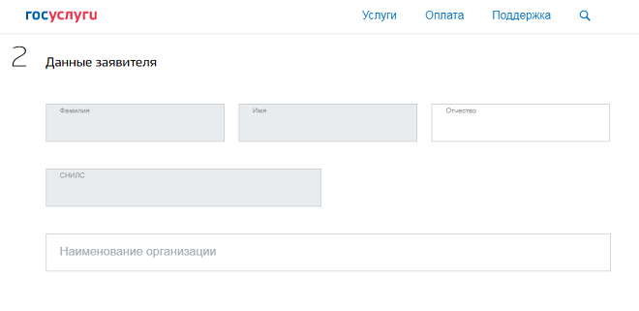

Данные о заявителе подставятся автоматически, нужно только ввести наименование организации.

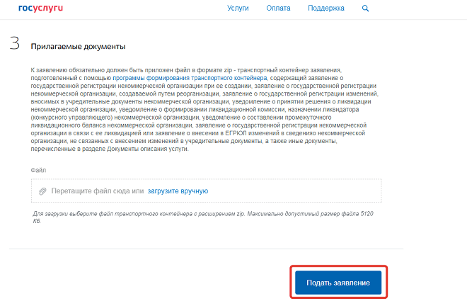

На данном этапе регистрации нового НКО на портале Госуслуг система направит заявителя на страницу, где расположена ссылка на программу для формирования комплекта документов. Скачивание производится непосредственно с сайта ФНС. Пройдя по ссылке, пользователь найдёт не только файл программы, но также инструкции по её установке и использованию.

Когда архив загружен, остаётся нажать кнопку «Подать заявление».

**Шаг 3. Получение решения о регистрации НКО**

По закону Минюст должен зарегистрировать после получения полного комплекта документов в срок:

* Не позднее, чем через 29 дней религиозную или общественную организацию;
* 21 день отводится на государственную регистрацию, для политической партии или ее региональных отделений;
* 13 рабочих дней -  для остальных видов некоммерческих организаций.

Принятие решения о государственной регистрации НКО в связи с ее ликвидацией не может превышать 3 рабочих дней с даты поступления документов.

Если пришло решение об отказе в регистрации, значит, что-то было сделано неверно. Причина отказа должна быть указана в решении.